**«Именины Домового»**

Издавне, наши предки верили что живут в мире, где рядом с людьми уживается и множество загадочных обитателей лесов, водоемов, полей и даже параллельных миров. Сказочные персонажи, о которых мы слышали в детстве, не исчезли, им просто остается все меньше места в современном мире. Но Домовой, а особенно Домовёнок Кузя стал на любимейшим сказочным героем детей. Поэтому Алёна Тархова, Ватолин Матвей и Даша Крашенинникова с огромным удовольствием рисовали своего любимца. Рисунки приняли участие в конкурсе «Именины Домового». И вот результаты

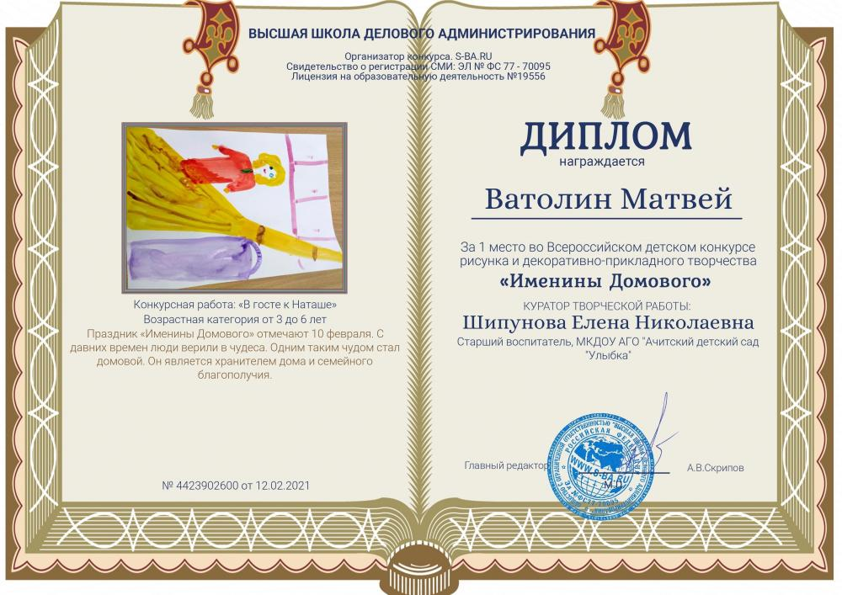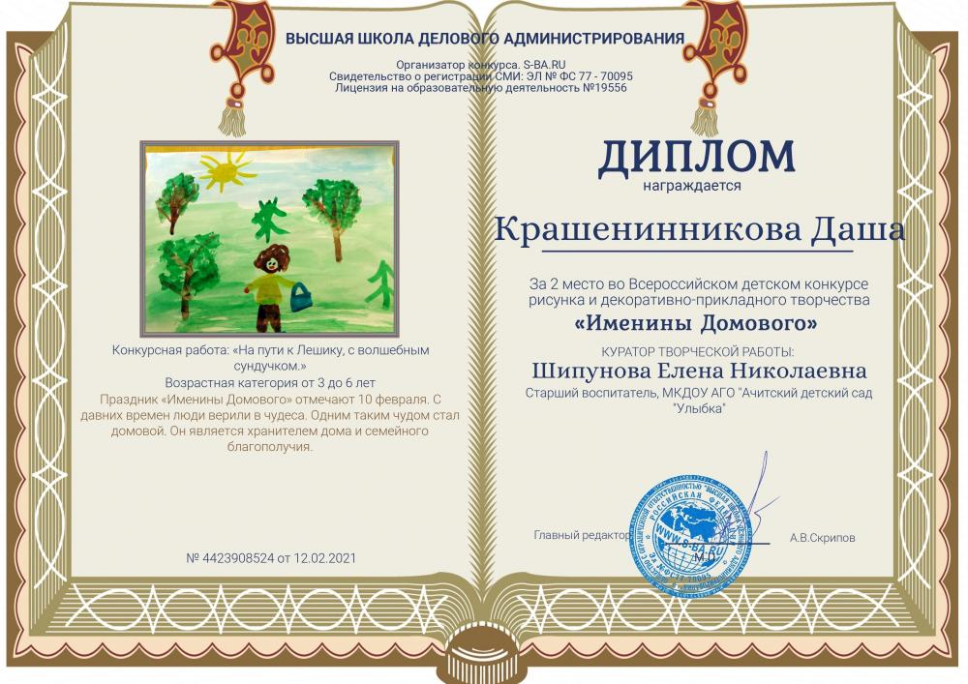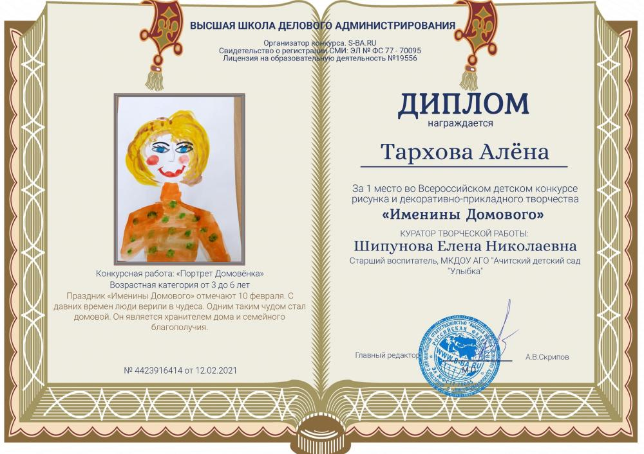1 место – Ватолин Матвей и Тархова Алёна, 2 место – Крашенинникова Даша. Куратор творческих работ Шипунова Е.Н. получила благодарности за подготовку победителей.

